L’essaimage et la capture d’un essaim.

Quelques explications sur l'essaimage
Tout d'abord, il faut différencier un essaimage Naturel d'un essaimage artificiel.
L'essaimage est un phénomène tout à fait naturel, l’essaimage naturel représente la division d'une colonie par la décision collective de cette dernière de se séparer La population d’abeille se densifie à un stade de surpopulation. La colonie décide de se séparer en deux mais pour que cela puisse se faire, il faut créer une nouvelle reine.
Elles dressent alors un certain nombre de cellules royales dans lesquelles elles vont élever des larves à la gelée royale qui donneront des reines potentielles dont une seule deviendra définitivement la nouvelle reine car la première abeille reine qui naitra tuera les autres avant leur éclosion. Dès que cette certitude est acquise, la colonie se sépare en deux groupes d'égale force.
Hors l’essaimage artificiel est la division d’une ruche effectué par l’apiculteur au moment où les males sont en nombre et qu’il y a 6 cadres de couvain. Il prend la reine et la moitié de la ruche (couvain, pollen, miel) et part à plus de 6 kilomètre pour y installer sa nouvelle ruche.
Les 6 kilomètres de distance sont importants car sinon les abeilles butineuses vont directement à la ruche mère.
Il y a donc suite à cette essaimage deux groupes :
- un groupe avec la reine actuelle,
- un groupe avec la reine à naitre.
Dès que les conditions météo sont réunies, le groupe constitué avec la reine mère (donc l'ancienne reine), quitte la ruche. C'est toujours l'ancienne reine qui s'en va, et en principe, elle n'attend pas que la jeune reine soit née pour partir, sinon, cela pourrait entraîner un combat mortel entre la reine mère et la fille.

Préparation - les signes précurseurs
Chez l'abeille domestique, insecte social, l'essaim est en quelque sorte la propagule collective de la ruche.
En temps normal, les phéromones émises en permanence par la reine empêchent les ouvrières de construire des cellules royales et d'y pondre. Si la reine se met à diffuser moins de phéromones, quelle qu'en soit la raison, la colonie est prise de la « fièvre d'essaimage ». Cette fièvre est détectable grâce à des signes précurseurs :
Les ouvrières bâtissent des cellules royales qui sont plus grosses que les autres et qui ont la particularité de pendre, contrairement aux cellules horizontales de mâles, d'ouvrières ou de stockage de pollen ou de miel.
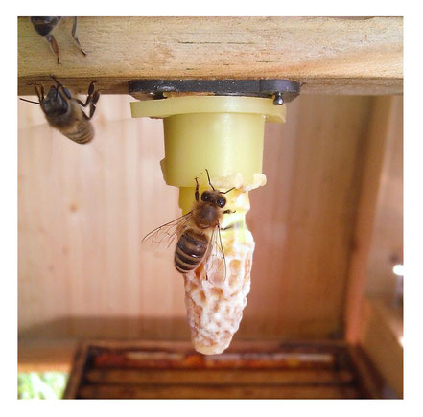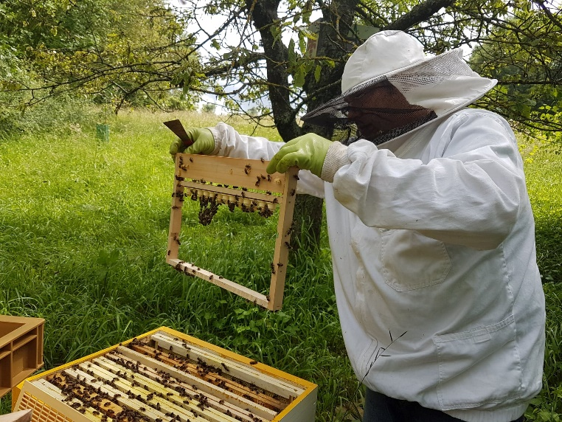
Les ouvrières donnent des petits coups de tête à la reine et cessent de la nourrir. La reine pond donc de moins en moins. En temps normal, le couvain ouvert occupe plus de place que le couvain operculé. Quelques jours avant l'essaimage, à cause du manque de place pour pondre mais surtout à cause du ralentissement de la ponte, le couvain operculé occupe plus de place que le couvain ouvert. C'est au moment où ce rapport s'inverse que l'essaim part.
Leurs glandes à cire se développent et de petites plaques de cire apparaissent sur leur abdomen pour être prêtes à construire de nouveaux rayons de cire alvéolaires dans la future ruche.
Quand la reine consent à déposer des œufs dans ces cellules royales et qu'elles sont operculées, le processus est enclenché. Quelques jours plus tard, de jeunes reines vont naître. Amaigrie par l'arrêt de la ponte, l'ancienne reine peut désormais voler et accompagne l'essaim juste avant la naissance de celles qui la remplacera. La première reine a naitre tuera les autres reine pas encore éclose pour devenir la seule reine.
Avant de partir, chaque abeille se gave de miel afin de disposer d'assez d'énergie pour assurer la migration qui peut durer 1 jours. Le départ de l'essaim se fait à l'occasion d'un début d'après-midi ensoleillée, avec la moitié de l'effectif de la colonie.

Période d'essaimage
L'essaimage se produit généralement à la saison favorable, généralement avant les mielées ou après (au milieu du printemps ou au début de l'été), ce qui a permis à la colonie-mère prise de « la fièvre d'essaimage » de se développer à nouveau de construire la nouvelle ruche et constituer des provisions. L’essaimage se déroule généralement du 1er mai a la fin mai.

Sélection du nouveau site d'installation

Après avoir quitté la ruche, un essaim se réunit dans un endroit abrité, en général dans un arbre ou sous une toiture, formant ce qu'on appelle une grappe (d'abeilles), et des éclaireuses (5 % de l'essaim, les abeilles les plus expérimentées du groupe) partent observer les environs sur une surface d'environ 70 km2 pour trouver un emplacement propice à l'établissement de la nouvelle colonie. Les éclaireuses revenant à l'essaim relatent une position qui leur semble propice à l'installation de la colonie par une danse dont la vivacité reflète la qualité du lieu désigné, et suffisamment explicite pour en indiquer la position.
Toutes les éclaireuses ont le même pouvoir d'information et présentent de manière transparente et souvent simultanément leurs découvertes. Selon l'intensité de la communication, l'abeille découvreuse d'un site va recruter un nombre plus ou moins grand de nouvelles éclaireuses qui iront chacune le visiter et entreprendre une évaluation indépendante. Elles pourront à leur tour donner leur opinion. Après plusieurs heures et parfois jusqu'à 1 jour de mutualisation perpétuelle des connaissances, un consensus émerge de ce processus décisionnel et aboutit au choix définitif de la destination. Une décision sera souvent prise lorsque quelque 80 % des éclaireuses ont convenu d'un seul endroit et / ou lorsqu'il y a un quorum de 20 à 30 éclaireurs présents sur un site de nidification potentiel. Quand cela arrive, tout le groupe prend son envol et s'envole vers lui. Un essaim peut voler un kilomètre ou plus vers l'emplacement choisi, avec les éclaireuses guidant le reste des abeilles en volant rapidement au-dessus dans la bonne direction[].
Ce processus collectif de prise de décision réussit remarquablement à identifier le nouveau site le plus approprié et à maintenir l'essaim intact.
Un bon nid doit avoir les qualités suivantes :
- être suffisamment grand pour accueillir l'essaim (minimum 15 litres en volume, de préférence ~ 40 litres),
- être bien protégé des éléments (pas trop de vent) et recevoir une certaine quantité de chaleur du soleil (de préférence à mi-ombre et entrée exposée vers l'Est pour favoriser la chaleur du matin,
- avoir une petite entrée (environ 12,5 cm2) située au bas de la cavité,

Les sites de nidification avec des nids d'abeilles ou des ruches abandonnés sont privilégiés car les odeurs de miel et de propolis émises rassurent les éclaireuses (on s'en sert pour le piégeage d'essaim).
Une fois l'essaim définitivement fixé, les ouvrières bâtissent très rapidement des rayons de cire pour le nouveau couvain et pour y stocker du miel. La reine se remet à pondre seulement 3 jours après l'arrivée sur le nouveau site, afin d'assurer le développement de la nouvelle colonie le plus vite possible.
La reine pouvant vivre plus d’un an, elle pourra essaimer plusieurs fois dans sa vie (mais certains apiculteurs remplacent les reines chaque année où tous les deux ans pour s'assurer d'une ponte maximale).
Si un essaim s'établit quelque part dans la nature, on dit qu'il retourne à l'état sauvage. Les abris peuvent être le creux dans un arbre, une cavité rocheuse, ou une construction humaine où on n'attendait pas vraiment la venue d'un essaim.

Les risques

L'essaimage est une étape vulnérable dans la vie des abeilles. Pendant cette phase, elles sont approvisionnées seulement par le nectar ou le miel qu'elles portent dans leur jabot. Un essaim peut mourir de faim s'il ne trouve pas rapidement un site pour s'installer et des sources de nectar. Ceci se produit le plus souvent avec des essaims partis trop tôt dans la saison au printemps par un jour chaud qui est suivi par du temps froid ou pluvieux. La colonie d'origine après s'être séparé d'un ou plusieurs essaims est généralement bien approvisionnée en nourriture, mais la nouvelle reine peut être perdue ou mangée par des prédateurs pendant son vol d'accouplement, ou le mauvais temps peut empêcher son vol d'accouplement. Dans ce cas, la ruche n'a plus de jeune couvain pour élever des reines supplémentaires, et elle ne survivra pas. Un essaimage secondaire contiendra habituellement une jeune reine vierge.

Un essaim est très impressionnant, mais le danger pour l'Homme est moindre car une abeille issue d'un essaim pique rarement pour plusieurs raisons :

- Les abeilles sont sans logis, sans couvain et sans provisions. Elles n'ont rien à défendre.
- Chaque abeille remplit son jabot de miel avant le départ. C'est la seule source de nourriture disponible pour l'essaim à court-terme. Une abeille gavée de miel ne pique pas. C'est d'ailleurs pour cela qu'on enfume une ruche avant de s'en approcher, l'enfumage pousse les abeilles à se gaver de miel avant un éventuel départ d'urgence lié à un incendie.
- Le sacrifice en grand nombre des abeilles conduit directement à l'affaiblissement de l'essaim puisqu'une abeille meurt après avoir piqué un homme (arrachement de l'aiguillon). L'établissement de la nouvelle colonie nécessite de conserver le maximum d'effectif.

Un apiculteur peut donc s'approcher ou toucher un essaim sans grand danger de piqûre.

Récupération des essaims
Certains apiculteurs capturent les essaims qu'on leur signale. L'avantage est qu'ils récupèrent un essaim supplémentaire dans leur rucher. L'inconvénient est qu'ils récoltent une colonie essaimeuse dont la qualité de la reine est inconnue au lieu d'une souche sélectionnée plus stable et non certifier sanitairement. Un rucher de quarantaine est obligatoire pour ne pas infecter toute notre rucher de sélection.
Il existe différentes méthodes pour capturer un essaim. C'est un procédé délicat dans lequel il convient d'accaparer la majorité des individus, le reste ne pouvant être récupéré ensuite.
Lorsque l'essaim se dépose et forme une grappe, il est relativement facile de le capturer dans une ruchette ou bien dans une ruche si l’essaim est très grand. Une méthode qui peut être employée par une journée ensoleillée où l'essaim est situé sur une branche inférieure ou un petit arbre la méthodes est simple :
1/Une ruche(tte) est placée non loin de l’essaim.
2/Ouvrir lacruche(tte) et enlever deux cadres au milieu.
3/ Pulvériser les abeilles avec de l’eau pour les alourdir et empêcher qu’elle décolle.
4/ Mettre une petite poubelle refermable en dessous de la grappe d’abeille,
5/ Secouer vigoureusement hors de la branche. Le groupe tombera dans la poubelle, refermer le couvercle puis mettre ut le groupe d’abeille dans la ruche,
6/Les abeilles vont rapidement entrer dans le premier espace sombre en vue. Une marche organisée vers l’intérieur des cadres et après 15 minutes la majorité des abeilles sera à l'intérieur sauf si la reine n’a pas été prise avec le premier groupe, n’hésitez pas à refaire l’étape 4/5 sur le groupe restant ce qui vous permettra de ne pas louper la reine.
7/ Les abeilles feront le rappel ce qui permettra au autre abeilles de rentrer elle aussi dans la ruche.
8/ Laisser obligatoirement la ruche(tte) ouverte jusqu’à la tomber de la nuit, ce qui permettra au abeilles butineuse d’elle aussi rejoindre la colonie.
9/ Installer la ruche(tte) dans un rucher de quarantaine et laisser 1 semaine a la reine pour une reprise de ponte. Le rucher de quarantaine permettra de vérifier si l’essaim capturer n’ai pas atteint de maladie tel que la loque américaine, maladie du couvain,etc).

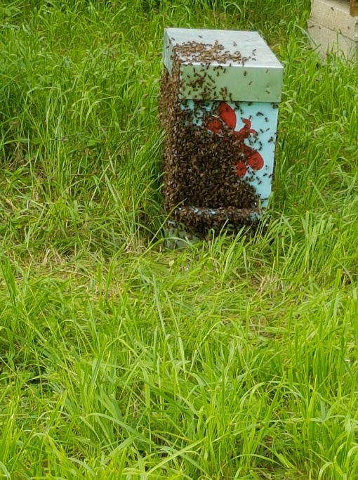 | 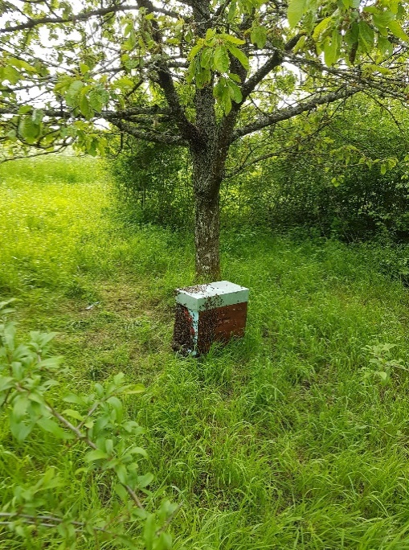 | 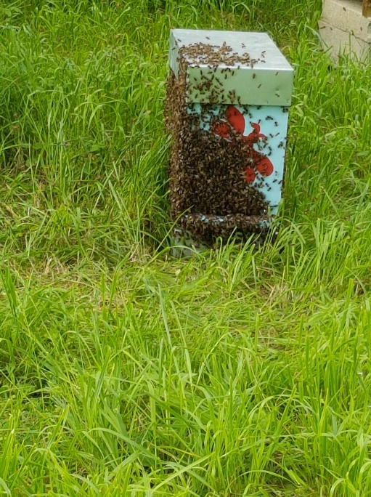
photos d’une capture d’essaim sur un de nos terrains.
- Piégeage
Les apiculteurs souhaitant avoir plus de colonies piègent des essaims. Pour cela, ils utilisent une ruchette.. Ils remplissent la ruchette de vieux cadres usagés (propolisés) avec cire gauffrée neuve mais ne possédant ni miel ni pollen. Il est recommander aussi de chauffer légèrement le cadre de cire pour permettre à l’odeur de la vieille cire d’exalter dans la vieille ruche une odeur attirante ainsi que de se débarrasser éventuellement des moisissures potentiellement présentes.
C'est principalement l'odeur qui attire les essaims.
Dés la fin du mois d’avril début mai (pour que les abeilles éclaireuses puissent les repérer lors de leurs exploration du voisinage), la ruchette est placée bien d'aplomb dans un lieu non venteux sur un arbre fruitier à une hauteur de 1,5 à 2 m à mi-ombre. Entrée de la ruche dirigée vers l'Est. La colonie peut essaimer dès que la météo a été assez bonne pour qu'elle puisse bien se développer grâce aux apports de pollen et de nectar, condition sine qua non pour que la reine ponde fortement.
Quand le piège a fonctionné, on déplace la ruche ailleurs et on replace un autre piège au même endroit car il s'agit d'un endroit propice (à proximité d'un rucher existant par exemple) qui attirera régulièrement des essaims ou l’ancienne odeur de reine persiste plusieurs mois.
L'essaim n'entre pas forcément directement dans la ruche piège mais l'odeur de propolis et de miel favorise son arrivée. S'il se pose à quelques mètres, il ne reste plus qu'à placer la ruchette sous l'essaim et le faire rentrer.

. 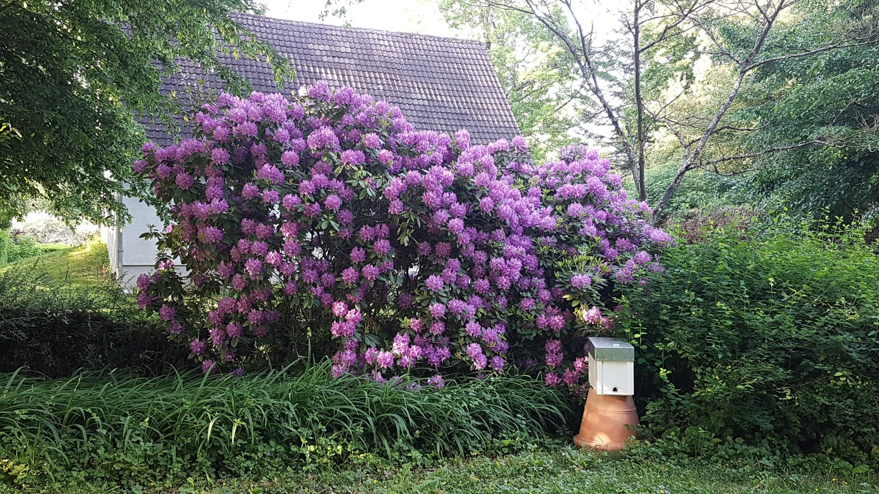Photo d’une de nos ruchette piège proche d’une partie du rucher, à l’abri du vent.

